ENTRETIEN ET REPARATION DU VELO
Démontage d’un pneu

Démontage d’un pneu
- Outillage | - Des démonte-pneus en plastique ou aluminium pour les jantes en alu.  - En acier, plastique ou alu pour les jantes en acier | 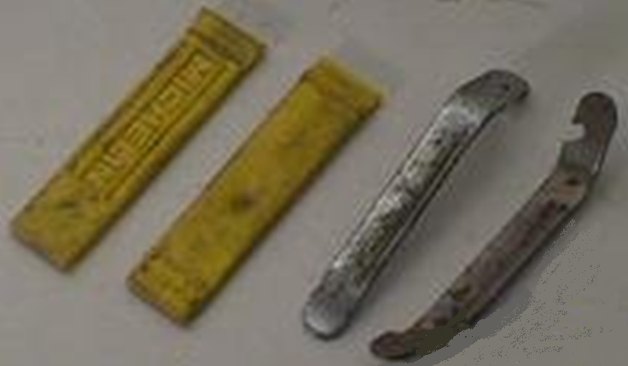
- Travaux à faire | - Dégonfler la chambre à air.  - Enlever, s'il existe l'écrou fixant la valve  - Insérer un démonte-pneu sous la tringle du pneu, le basculer vers les rayons en prenant appui sur la jante; recommencer 10 cm plus loin avec un deuxième.  - Replacer ce dernier un peu plus loin et basculer  - finir en passant le doigt, ou la queue d'un démonte-pneu.  - Pour réparer une crevaison, ou changer de chambre à air, ne démonter qu'un coté du pneu; l'autre coté reste en place. | 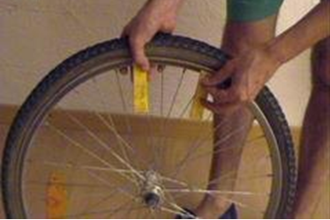  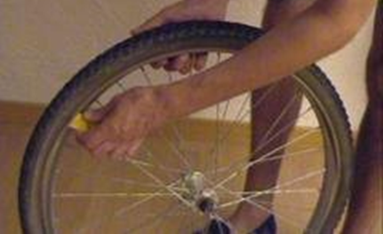
- Remarque | - les jantes en aluminium sont plus sensibles aux rayures.  - Proscrire l'utilisation de démonte-pneus en acier pour les jantes aluminium ou dural.  - 2 à 3 démonte-pneus suffisent. Ne pas utiliser de tournevis, fourchette, couteau...  - S'il faut retirer entièrement le pneu, par exemple pour son remplacement, le deuxième flanc se retire alors facilement à la main.

